SPUTNIK VI

Checador de Entradas y Salidas

Manual de Usuario

Versión: 1.0

Fecha: 29/05/2021

|  |
| --- |
| Queda prohibido cualquier tipo de explotación y, en particular, la reproducción, distribución, comunicación pública y/o transformación, total o parcial, por cualquier medio, de este documento sin el previo consentimiento expreso y por escrito de la Junta de Andalucía. |

HOJA DE CONTROL

|  |  |  |  |
| --- | --- | --- | --- |
| **Organismo** | Sputnik VI | | |
| **Proyecto** | Checador de Entradas y Salidas | | |
| **Entregable** | Manual de Usuario | | |
| **Autor** | Sputnik VI | | |
| **Versión/Edición** | 1.0 | **Fecha Versión** | 29/05/2021 |
| **Aprobado por** |  | **Fecha Aprobación** | 01/06/2021 |
|  |  | **Nº Total de Páginas** | 61 |

REGISTRO DE CAMBIOS

|  |  |  |  |
| --- | --- | --- | --- |
| **Versión** | **Causa del Cambio** | **Responsable del Cambio** | **Fecha del Cambio** |
| 1.0 | Versión inicial | Luis Román Toledo Zumaya | 29/05/2021 |
|  |  |  |  |
|  |  |  |  |

CONTROL DE DISTRIBUCIÓN

|  |
| --- |
| **Nombre y Apellidos** |
| Luis Román Toledo Zumaya |
|  |
|  |
|  |
|  |

Contenido

Contenido 3

1 DESCRIPCIÓN DEL SISTEMA 6

1.1 Objeto 6

1.2 Alcance 6

1.3 Funcionalidad 6

2 MAPA DEL SISTEMA 7

2.1 Modelo Lógico 7

2.2 Empleados 7

2.3 Horarios 7

2.4 Día Festivo 8

2.5 Día Excepción 8

2.6 Empresa 8

2.7 Reporte 8

2.8 Checador 8

2.9 Navegación 8

2.9.1 Gestión Sputnik 9

2.9.2 Checador Sputnik 10

3 DESCRIPCIÓN DEL SISTEMA 11

3.1 Iniciar sesión 11

3.1.1 Pantalla 11

3.1.2 Mensajes de error 12

3.2 Cerrar Sesión 13

3.2.1 Pantalla 13

3.3 Reestablecer Contraseña 15

3.3.1 Pantalla 15

3.3.2 Mensaje de error 16

3.4 Alta de Empleado 18

3.4.1 Pantalla 18

3.4.2 Mensajes de error 19

3.5 Modificar Empleado 21

3.5.1 Pantalla 21

3.5.2 Mensajes de error 21

3.6 Consultar Empleados 23

3.6.1 Pantalla 23

3.6.2 Mensajes de error. 23

3.7 Registrar Horario 24

3.7.1 Pantalla 24

3.7.2 Mensajes de error 25

3.8 Eliminar Horario 27

3.8.1 Pantalla 27

3.8.2 Mensajes de error 28

3.9 Consultar horario 30

3.9.1 Pantalla 30

3.9.2 Mensajes de error 30

3.10 Registrar Día Festivo 32

3.10.1 Pantalla 32

3.10.2 Mensajes de Error 33

3.11 Eliminar Dia Festivo 35

3.11.1 Pantalla 35

3.11.2 Mensajes de error 36

3.12 Consultar Día Festivo 38

3.12.1 Pantalla 38

3.12.2 Mensajes de error 38

3.13 Registrar Día Excepción 40

3.13.1 Pantalla 40

3.13.2 Mensajes de Error 41

3.14 Eliminar Dia Excepción 43

3.14.1 Pantalla 43

3.14.2 Mensajes de error 44

3.15 Consultar Día Excepción 46

3.15.1 Pantalla 46

3.15.2 Mensajes de error 46

3.16 Registrar Empresa 48

3.16.1 Pantalla 48

3.16.2 Mensajes de error 49

3.17 Consultar Empresa 51

3.17.1 Pantalla 51

3.17.2 Mensajes de error 51

3.18 Generar Reporte 53

3.18.1 Pantalla 53

3.18.2 Mensajes de error 55

3.19 Checar Entradas y Salidas 56

3.19.1 Pantalla 56

3.19.2 Mensajes de error 61

# DESCRIPCIÓN DEL SISTEMA

## Objeto

Este documento tiene como propósito ser un acercamiento al sistema de Checador de Entradas y Salidas para la Experiencia Educativa de Desarrollo de Software va dirigido al usuario final con el objetivo de que conozca las partes que lo conforman y la utilidad de este.

## Alcance

El presente documento proporcionar información explicativa únicamente sobre el uso del software Checador de Entradas y Salidas. Este documento no expresa información acerca de la integración de este producto de software con otros sistemas independientes y ajenos.

## Funcionalidad

El producto construido es un checador de entradas y salidas de personal que labora en alguna empresa. El sistema divide las funciones posibles mediante una jerarquía de usuarios: los Administradores podrán realizar diversas acciones relacionadas con la gestión del checador y los usuarios simplemente realizarán el chequeo de entradas y salidas.

# MAPA DEL SISTEMA

## Modelo Lógico

**Gestión Sputnik**

**Checador Sputnik**

El producto de software Checador de Entradas y Salidas se conforma de dos sistemas que trabajan en conjunto para el manejo de Asistencias de empleados. Por una parte, Gestión Sputnik se encarga de gestionar los recursos con los que trabajará Checador Sputnik, esto incluye los Empleados, sus horarios y eventos que impacten la asistencia de estos. Todo esto gestionado con una base de datos.

## Empleados

El módulo de Empleado perteneciente a Gestión Sputnik se encarga del manejo del grueso de empleados de la empresa. Este módulo permite dar de alta empleados, consultarlos y modificarlos. Dar de alta a los empleados permitirá que estos puedan tomar asistencia.

## Horarios

El módulo de Horarios perteneciente a Gestión Sputnik se encarga del manejo de los Horarios de los Empleados de tu empresa. En este módulo podrás registrar, eliminar y consultar los horarios de tus empleados. Es necesario que un empleado tenga sus horarios registrados para que este pueda tomar asistencia.

## Día Festivo

El módulo de Día Festivo perteneciente a Gestión Sputnik se encargará del manejo de los días festivos en los que no laborarán tus empleados. Teniendo control de estos permitirá tener mejor control de las asistencias del grueso de empleados. Este módulo permite registrar, eliminar y consultar los días festivos no laborales de la empresa.

## Día Excepción

El módulo de Día Excepción perteneciente a Gestión Sputnik se encargará del manejo de los días de excepción (incapacidades, permisos, vacaciones, días libres, etc.) perteneciente a cada uno de los empleados de la empresa. Teniendo control de estos permitirá tener mejor control de las asistencias de cada uno de los empleados. Este módulo permite registrar, eliminar y consultar los días de excepción no laborales de los empleados.

## Empresa

El módulo de Empresa perteneciente a Gestión Sputnik se encargará de recabar los datos de la empresa para que el Administrador pueda ocupar esas credenciales para acceder a Gestión Sputnik. Este registro solo se hace una vez, después solo será posible consultar la información de la empresa.

## Reporte

El módulo de Reporte perteneciente a Gestión Sputnik se encargará de entregar un reporte con todas las fechas laborales del Empleado según los horarios registrados. En este reporte se marcarán las horas de entrada y salida, días festivos, días de excepción, y además, las horas efectivas de trabajo del empleado. Este reporte se podrá consultar en el sistema o exportarse en un archivo de tipo CSV para su inspección en cualquier programa de hoja de cálculo.

## Checador

El módulo de Checador perteneciente a Checador Sputnik se encargará de tomar asistencia de los Empleados de sus entradas y salidas. Se apoya de un lector de código de barras para capturar los identificadores de empleados cada vez que requieras checar.

## Navegación

El producto de software Checador de Entradas y Salidas consta de dos sistemas, pero solo uno de ellos es navegable puesto que Checador Sputnik solo consta de una pantalla.

### Gestión Sputnik

La navegación dentro de Gestión Sputnik es muy sencilla. Todo el sistema junto con sus módulos se concentra en una sola pantalla y un menú de navegación con botones que te dirigen a los menús de los módulos y las funcionalidades que lo integran.

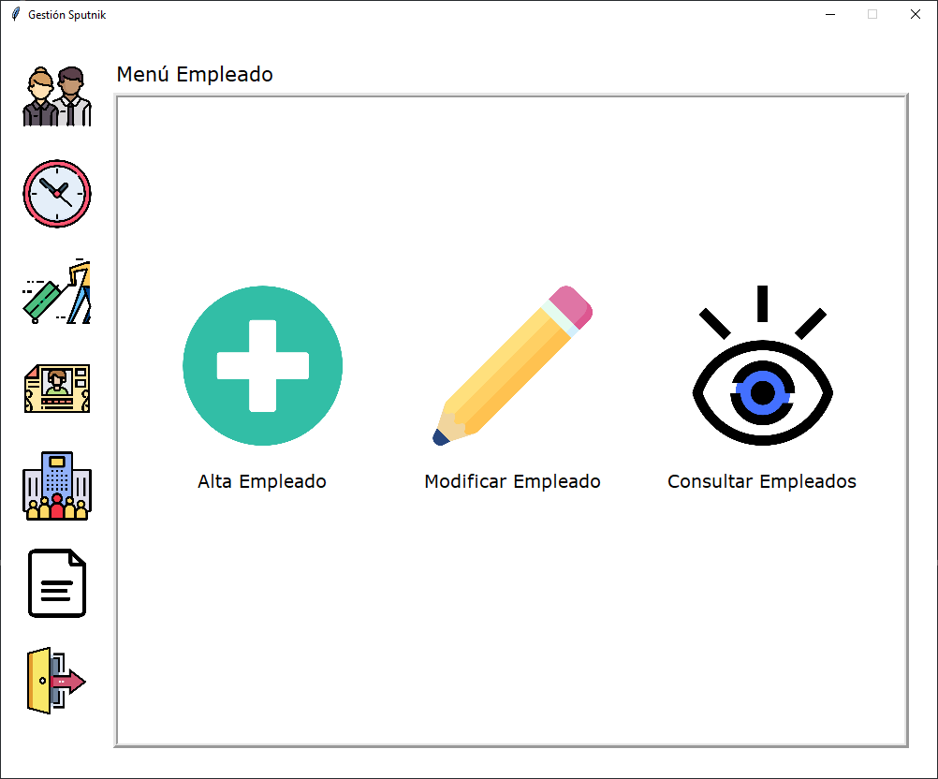

Al presionar cualquier botón de la izquierda te dirigirá al menú del módulo. Al presionar cualquiera de las opciones te desplegará la funcionalidad requerida. Para volver al menú solo es necesario volver a presionar el botón del módulo.

### Checador Sputnik

No existe navegación dentro de Checador Sputnik, está integrada por una sola pantalla en al que los empelados registran sus asistencias.

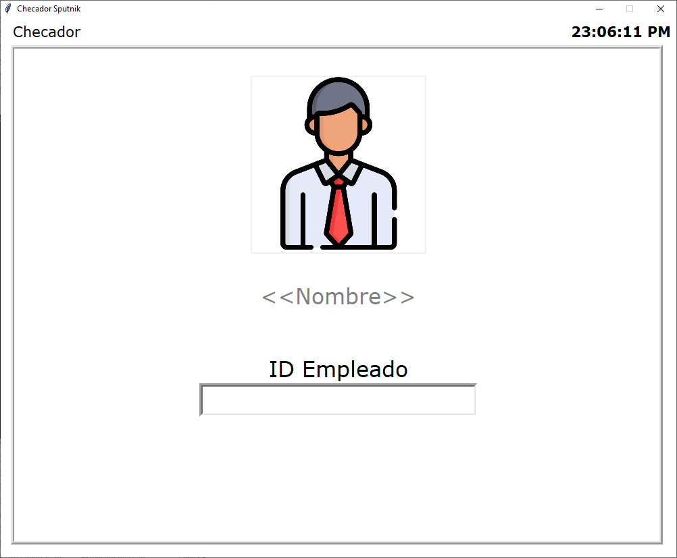

# DESCRIPCIÓN DEL SISTEMA

El producto de software Checador de Entradas y salidas tiene como objetivo el registro de asistencias de el grosor de empleados de una empresa. Para esto se debe conocer y saber manipular cada uno de los módulos antes mencionados, así como las funcionalidades de seguridad que permitirán al Administrador realizar todas estas funcionalidades.

## Iniciar sesión

Esta funcionalidad permitirá al Administrador acceder a los recursos de Gestión Sputnik. Es necesario conocer las credenciales de usuario y contraseña de antemano. Al ingresar correctamente las credenciales se le indicará en un mensaje si se inició correctamente sesión.

Nota: Si es tu primera vez usando el sistema será necesario que registres los datos de la empresa e ingreses una contraseña, esta junto al correo electrónico de la empresa serán las credenciales necesarias para acceder al sistema.

### Pantalla

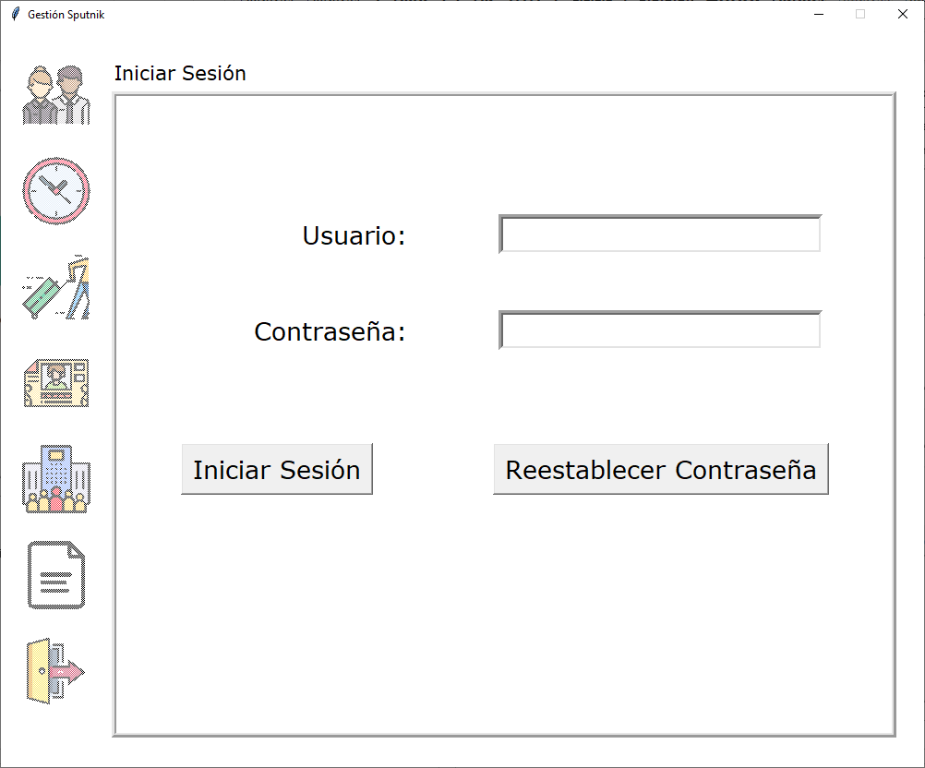

Al iniciar sesión correctamente se desplegará un mensaje de éxito.

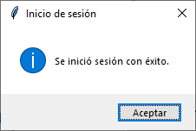

### Mensajes de error

#### Credenciales incorrectas

Se mostrará mensaje de error si las credenciales ingresadas por el usuario no son las correctas, impidiendo acceder a los recursos de Gestión Sputnik.

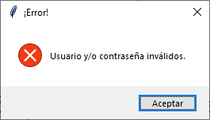

#### Error de conexión

Se mostrará mensaje de error en caso de que existan problemas con la base de datos y no pueda hacer las comprobaciones necesarias para el inicio de sesión.

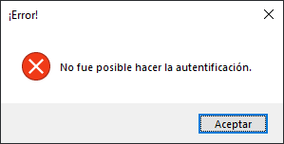

## Cerrar Sesión

Esta funcionalidad permitirá al Administrador cerrar sesión y bloquear los recursos de Gestión Sputnik hasta que se vuelvan iniciar sesión. Esto con el propósito de mantener protegida la información de terceros.

### Pantalla

Se puede cerrar sesión en cualquier momento con solo presionar el botón con la puerta dentro del menú de navegación. Antes de cerrar sesión, el sistema buscará verificación de la decisión con un mensaje de pregunta. Si se responde afirmativamente se regresará a la pantalla de Iniciar Sesión.

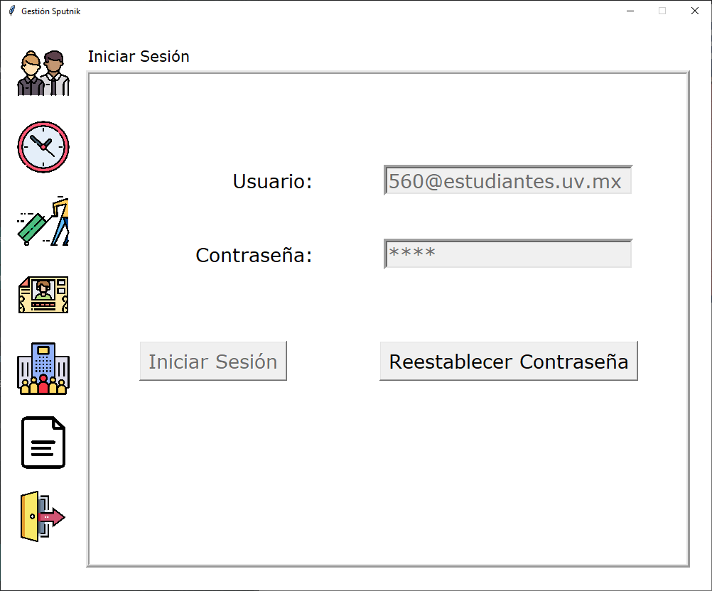

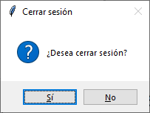

## Reestablecer Contraseña

Esta funcionalidad permitirá al administrador reestablecer y cambiar la contraseña del sistema. Para esto en la pantalla de Iniciar Sesión se deberá presionar en el botón de Reestablecer contraseña. Un código de verificación será enviado por correo e introducido en una pantalla con la nueva contraseña.

### Pantalla

Como antecesor a la Pantalla de Reestablecer contraseña, y al presionar el botón de Reestablecer contraseña, el administrador se debe topar con el siguiente mensaje.

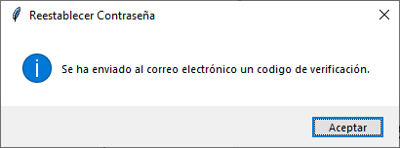

El correo electrónico al que serán enviados los códigos de verificación es el proporcionado por la empresa al momento de registrar.

Se deberá introducir el código de verificación en el campo y proporcionar una nueva contraseña. Posteriormente presionar en el botón de Cambiar Contraseña para completar la operación. En el caos contrario, al presionar el botón Regresar, se vuelve a la pantalla de Iniciar Sesión.

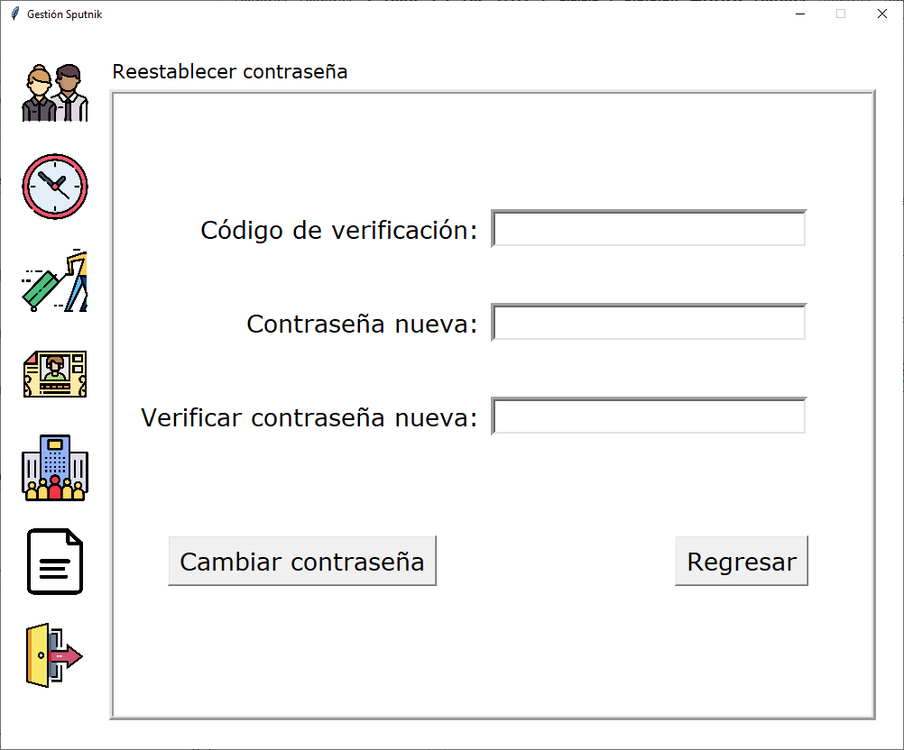

### Mensaje de error

#### Campos vacíos

Se mostrará mensaje de error si el administrador no llena todos los campos.

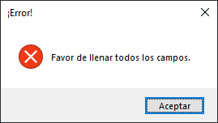

#### No coinciden las contraseñas

Se mostrará mensaje de error en caso de que las contraseñas no coincidan en los campos de Contraseña nueva y Verificar contraseña nueva.

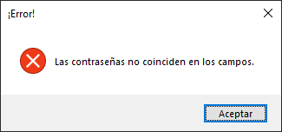

#### Código de verificación incorrecto

Se mostrará mensaje de error en caso de que el código de verificación ingresado no coincida con el enviado por correo.

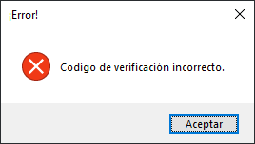

#### Error de conexión

Se mostrará mensaje de error en caso de que no sea posible cambiar la contraseña por un problema con la base de datos.

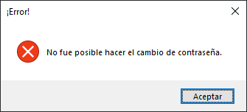

## Alta de Empleado

Esta funcionalidad permitirá al administrador dar de alta a empleados al sistema para que se les puedan asignar horarios para que posteriormente puedan tomar asistencias. Se accede a esta funcionalidad a partir del menú Empleados.

### Pantalla

Para dar de alta a un empleado es necesario llenar todos los campos y presionar el botón de Alta de Empleado. En caso de querer borrar todos los campos e ingresar información nueva, presione el botón de Borrar Campos.

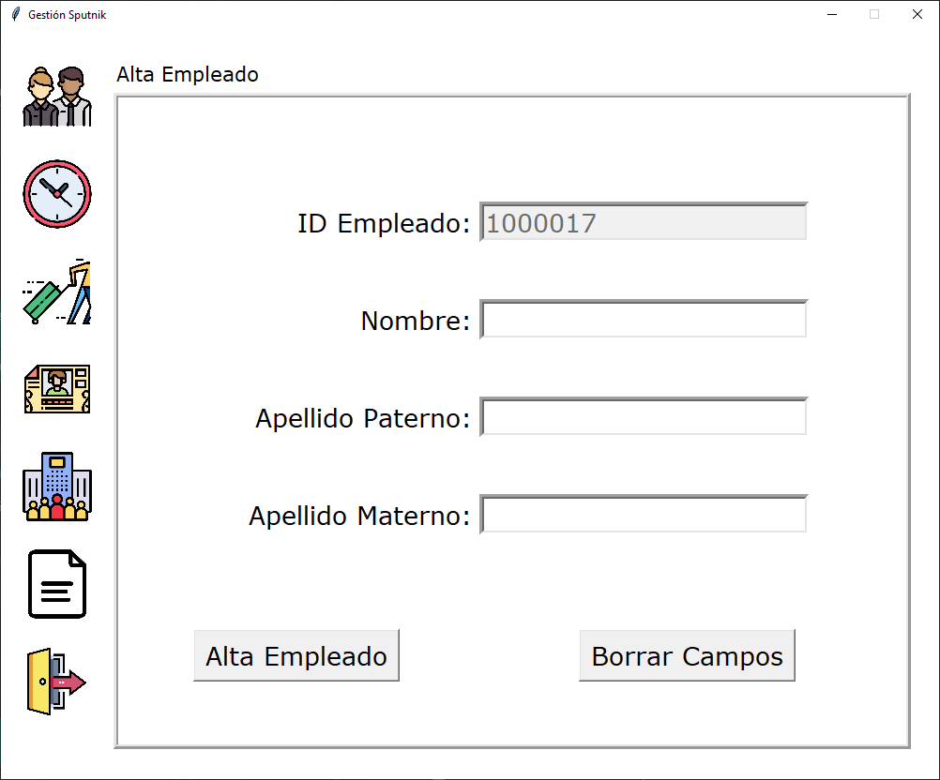

Se mostrará un mensaje de confirmación para que el administrador afirme que los datos a dar de alta son correctos.

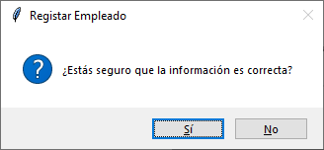

Tras responder afirmativamente, se mostrará un mensaje informando que el empelado fue dado de alta con éxito.

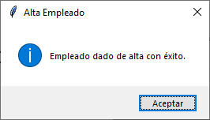

La pantalla de Alta de Empelado regresará a su estado inicial listo para continuar con nuevas operaciones de alta.

### Mensajes de error

#### Campos vacíos

Se mostrará mensaje de error si el administrador no llena todos los campos.



#### Error de conexión

Se mostrará mensaje de error al administrador si el sistema no puede conectarse a la base de datos.

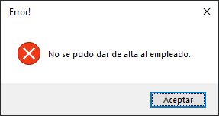

## Modificar Empleado

Esta funcionalidad permitirá al administrador modificar información empleados dados de alta en el sistema. También permitirá cambiar el estado del empleado de Activo a Inactivo en caos de que este ya no pertenezca a la empresa.

### Pantalla

La pantalla esta integrada por un campo desplegable que contendrá a todos los empleados activos dentro del sistema. Al seleccionar uno, se cargará en los campos la información del empleado para su posterior modificación.

Para guardar los cambios hechos se deberá presionar el botón de Modificar Empleado.

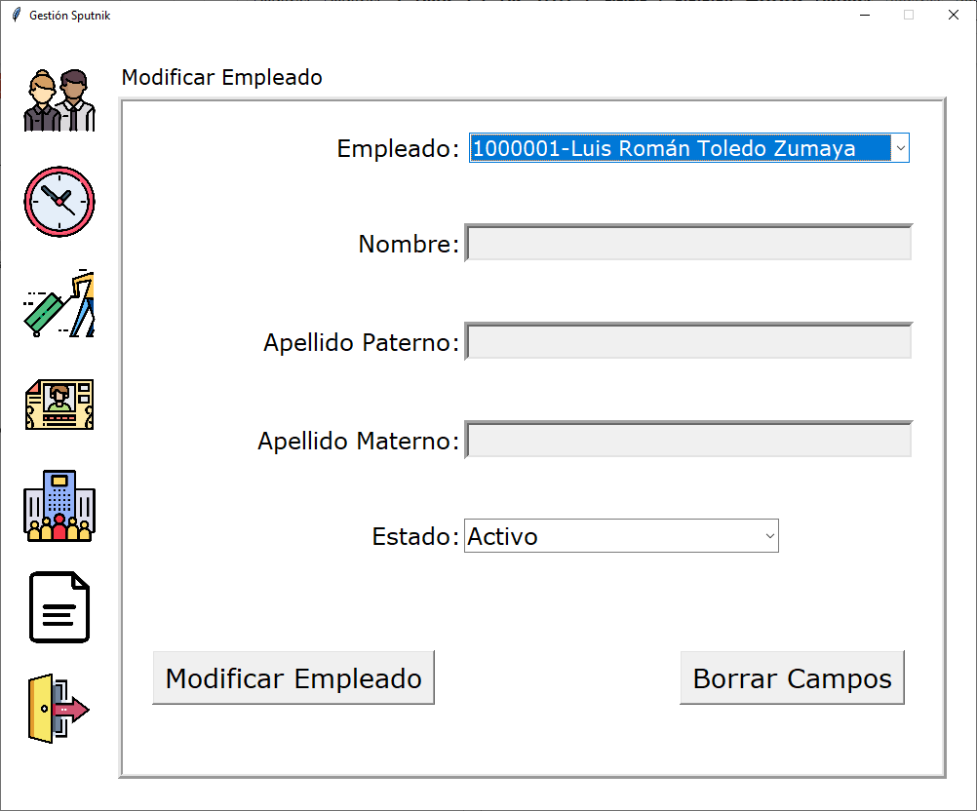

### Mensajes de error

#### Campos vacíos

Se mostrará mensaje de error si el administrador no llena todos los campos.

#### 

#### Error de conexión

Se mostrará mensaje de error al administrador si el sistema no puede conectarse a la base de datos.

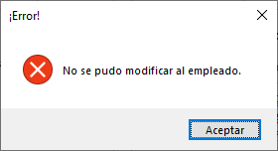

#### Error obtención de empleados

Se mostrará mensaje de error si el sistema no puede obtener la lista de empleados dados de alta para cargarlo en el campo de Empleado.

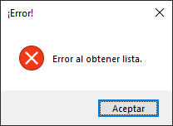

## Consultar Empleados

Esta funcionalidad permitirá al administrador ver la lista completa de empleados en el sistema contenida en una tabla. Aquí solo se mostrarán los empleados activos de la empresa.

### Pantalla

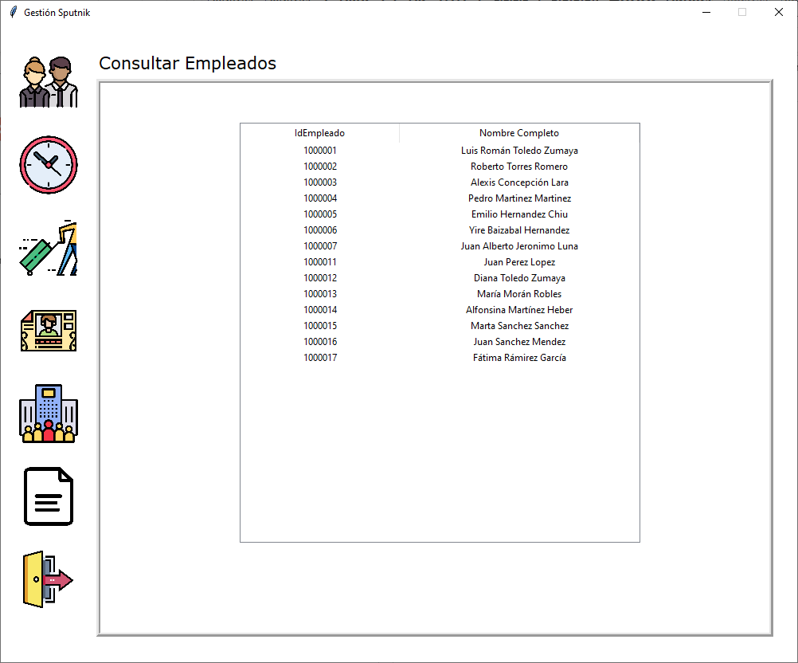

### Mensajes de error.

#### Error obtención de empleados

Se mostrará mensaje de error si el sistema no puede obtener la lista de empleados dados de alta.



## Registrar Horario

Esta funcionalidad permitirá al administrador asignar horarios a empleados activos de la empresa. La asignación de horarios permitirá el uso de Checador Sputnik a los empleados.

Nota: Cada que se registra un horario se borran los horarios registrados anteriormente del empleado. Esto con el propósito de preservar la funcionalidad del sistema.

### Pantalla

Para registrar horarios se debe primero elegir un empleado del campo desplegable, elegir día, hora de inicio de la jornada y hora en la que finaliza. Después, presionar el botón de Agregar Horario para agregarlo a una tabla, que al se completada por el administrador proseguirá a presionar el botón de Registrar Horario para hacer efectivo el registro.

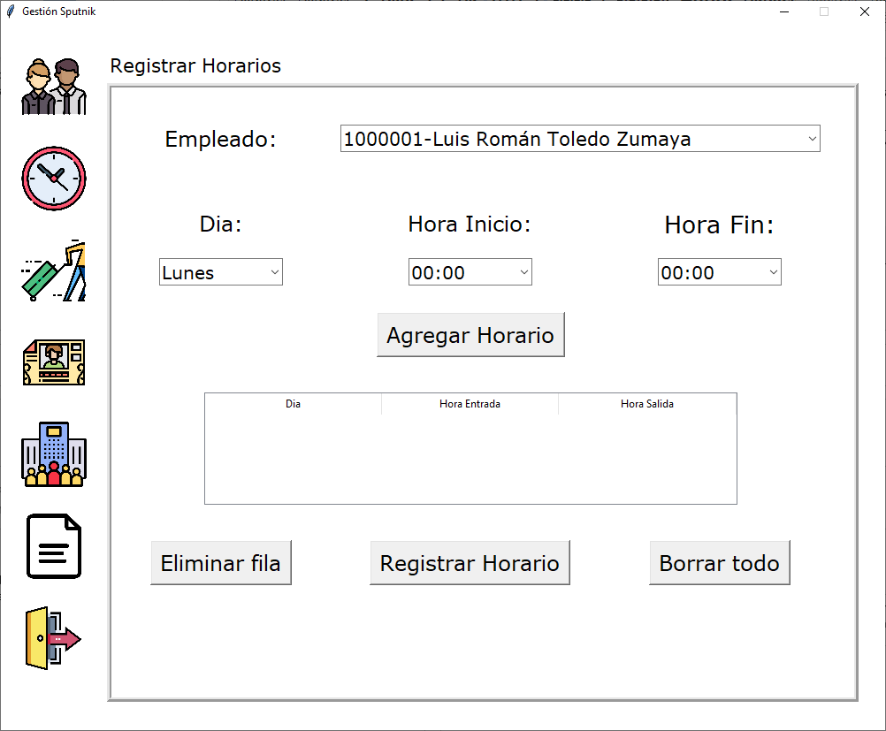

Después de presionar Registrar Horario, se mostrará un mensaje de confirmación para que el administrador verifique la información proporcionada.

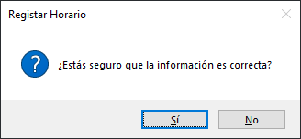

Se mostrará un mensaje de éxito al responder de forma afirmativa a la confirmación.

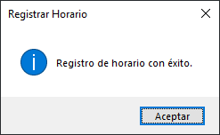

El botón de Eliminar fila permitirá al administrador eliminar una fila seleccionada en la tabla de horarios del empleado.

El botón de Borrar todo borrará toda la información ingresada.

### Mensajes de error

#### Horario repetido o inválido

Se mostrará mensaje de error si se agrega un horario repetido o incongruente con respecto a la tabla de horarios del empleado.

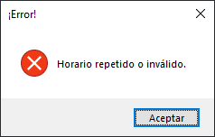

#### Horario invalido

Se mostrará mensaje de error al momento de querer seleccionar Hora de Inicio y Fin que son incongruentes de laborar. Por ejemplo, hora de Inicio a las 7:00 y hora final de 6:00 en el mismo día.

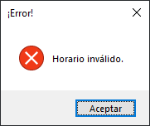

#### Tabla vacía

Se mostrará mensaje de error al momento de querer registrar horarios de empleado estando la tabla de horarios vacía.

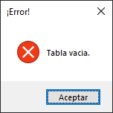

#### Error de conexión

Se mostrará mensaje de error al administrador si el sistema no puede conectarse a la base de datos.

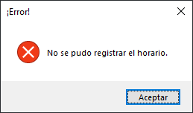

## Eliminar Horario

Esta funcionalidad permitirá al administrador eliminar los horarios asignados a un empleado.

### Pantalla

Para eliminar los horarios de un empleado es necesario seleccionar a un empleado del campo desplegable, esperar a que aparezca los horarios del empleado y después presionar el botón de Eliminar Horario.

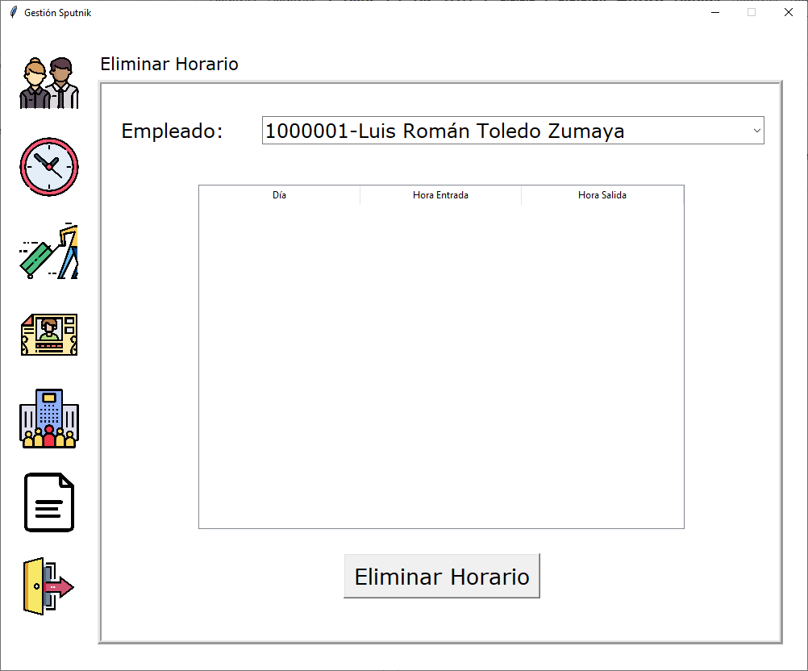

Después de presionar Eliminar Horario, se mostrará un mensaje de confirmación para que el administrador verifique la decisión.

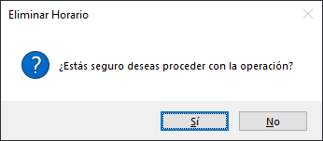

Se mostrará un mensaje de éxito al responder de forma afirmativa a la confirmación.

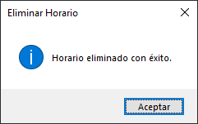

### Mensajes de error

#### Tabla vacía

Se mostrará un mensaje de error al administrador si la tabla de horarios se encuentra vacia y este prosigue a presionar el botón de Eliminar Horario.

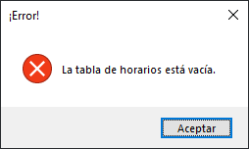

#### Error obtención de empleados

Se mostrará mensaje de error si el sistema no puede obtener la lista de empleados dados de alta a seleccionar del campo desplegable.



#### Error de conexión

Se mostrará mensaje de error al administrador si el sistema no puede conectarse a la base de datos.

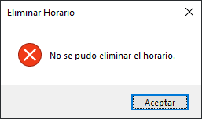

## Consultar horario

Esta funcionalidad le permitirá al administrador consultar los horarios de los empleados activos de la empresa.

### Pantalla

Para consultar el horario de un empleado este deberá ser seleccionado antes del campo desplegable. Si la tabla se preserva vacía aún después de que se haya seleccionado significa que el empleado no tiene horarios.

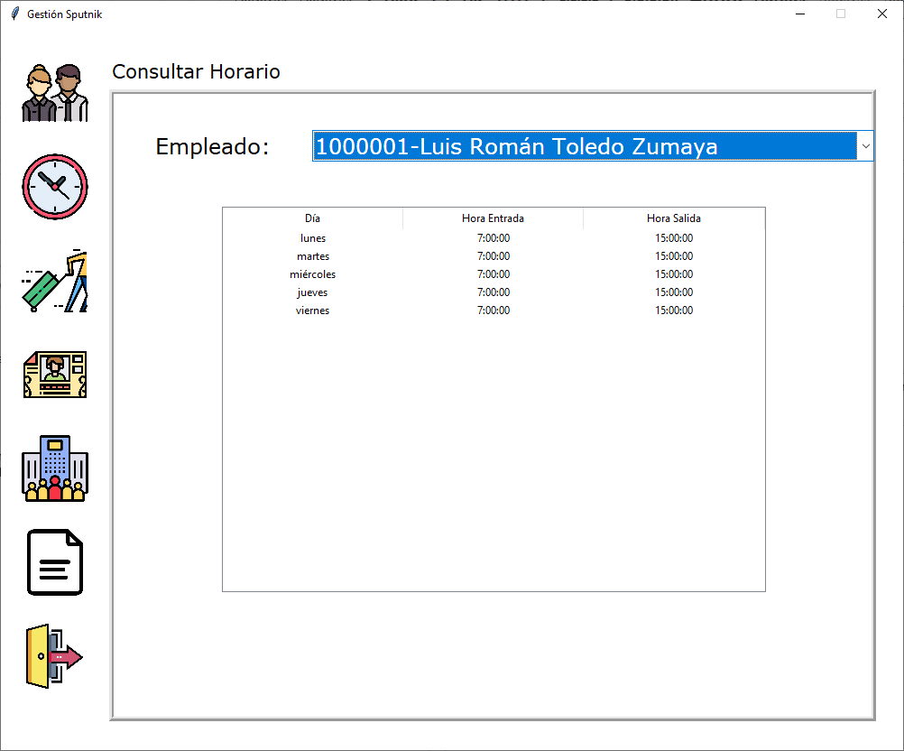

### Mensajes de error

#### Error obtención de empleados

Se mostrará mensaje de error si el sistema no puede obtener la lista de empleados dados de alta a seleccionar del campo desplegable.



#### Error de conexión

Se mostrará mensaje de error al administrador si el sistema no puede conectarse a la base de datos.



## Registrar Día Festivo

Esta funcionalidad le permitirá al administrador registrar días festivos no laborales de los empleados de la empresa. Estos aplicarán para todo el grueso de empelados sin excepciones.

### Pantalla

Para registrar un día festivo es necesario que el administrador seleccione una fecha en el calendario mostrado y presione el botón de Registrar día.

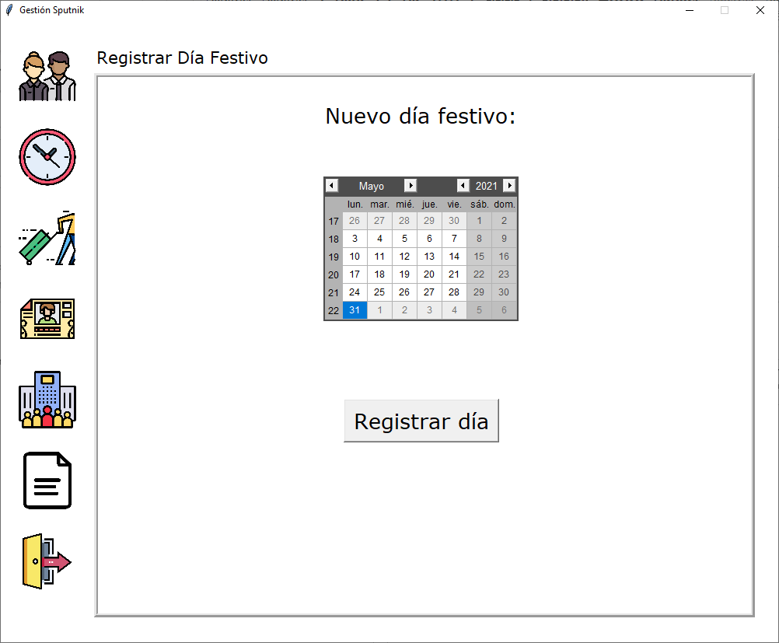

Se mostrará un mensaje de confirmación para que el administrador verifiqué la decisión.

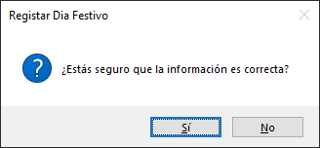

Una vez concretada la operación se mostrará un mensaje de éxito.

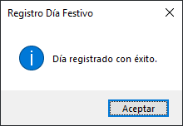

### Mensajes de Error

#### Día no seleccionado

Se mostrará mensaje de error si no se selecciona una fecha a registrar.

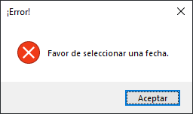

#### Día repetido

Se mostrará mensaje de error si el día seleccionado ya se encuentra registrado.

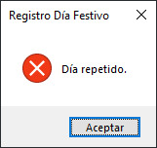

#### Error de conexión

Se mostrará mensaje de error al administrador si el sistema no puede conectarse a la base de datos.

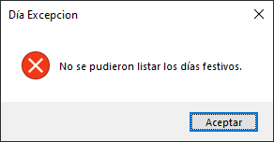

## Eliminar Dia Festivo

Esta funcionalidad le permitirá al administrador eliminar días festivos no laborales de los empleados de la empresa.

### Pantalla

Para eliminar un día festivo es necesario que el administrador seleccione una fecha en la tabla y presione el botón de Eliminar día.

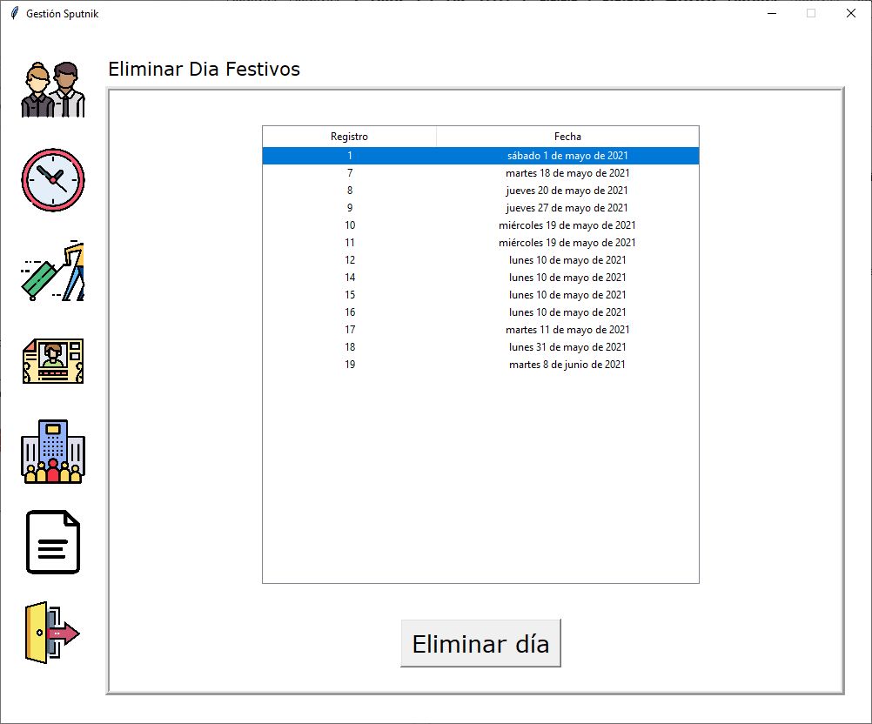

Se mostrará un mensaje de confirmación para que el administrador verifiqué la decisión.

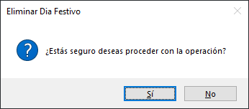

Una vez concretada la operación se mostrará un mensaje de éxito.

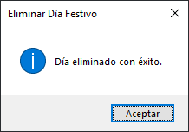

### Mensajes de error

#### Día no seleccionado

Se mostrará mensaje de error si no se selecciona una fecha a eliminar.

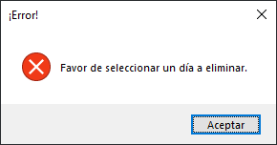

#### Error de conexión

Se mostrará mensaje de error al administrador si el sistema no puede conectarse a la base de dato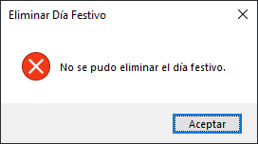

## Consultar Día Festivo

Esta funcionalidad le permitirá al administrador consultar los días festivos no laborales de los empleados de la empresa.

### Pantalla

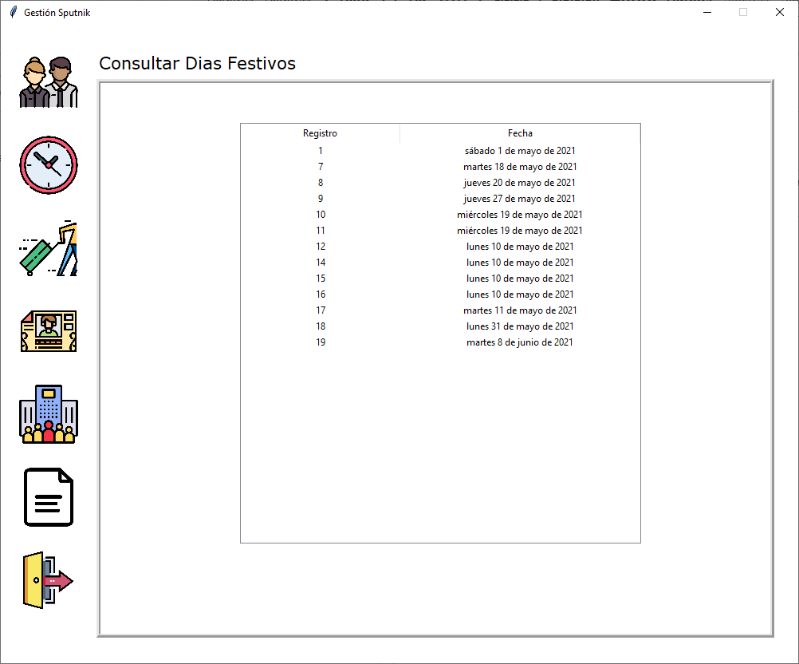

### Mensajes de error

#### Error de conexión

Se mostrará mensaje de error al administrador si el sistema no puede conectarse a la base de datos.



## Registrar Día Excepción

Esta funcionalidad le permitirá al administrador registrar días de excepción no laborales de los empleados de la empresa. Cada día registrado solo aplicara a un empleado.

### Pantalla

Para registrar un día de excepción es necesario que el administrador seleccione a un empleado del campo desplegable, una fecha en el calendario mostrado y presione el botón de Registrar día.

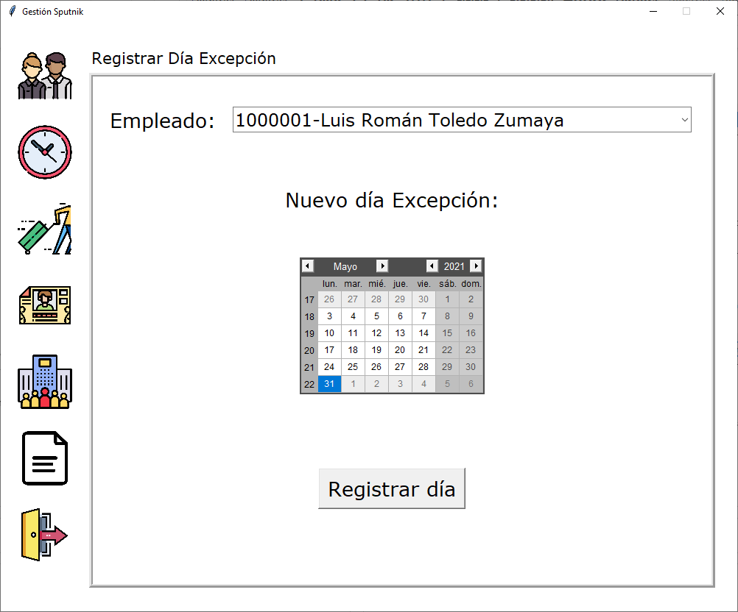

Se mostrará un mensaje de confirmación para que el administrador verifiqué la decisión.

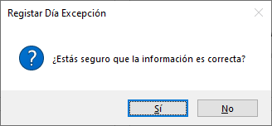

Una vez concretada la operación se mostrará un mensaje de éxito.

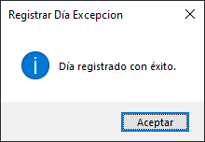

### Mensajes de Error

#### Día no seleccionado

Se mostrará mensaje de error si no se selecciona una fecha a registrar.



#### Día repetido

Se mostrará mensaje de error si el día seleccionado ya se encuentra registrado.

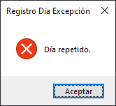

#### Error de conexión

Se mostrará mensaje de error al administrador si el sistema no puede conectarse a la base de datos.



## Eliminar Dia Excepción

Esta funcionalidad le permitirá al administrador eliminar días de excepción no laborales de algún empelado de la empresa.

### Pantalla

Para eliminar un día festivo es necesario que el administrador seleccione un empleado en el campo desplegable, una fecha en la tabla y presione el botón de Eliminar día.

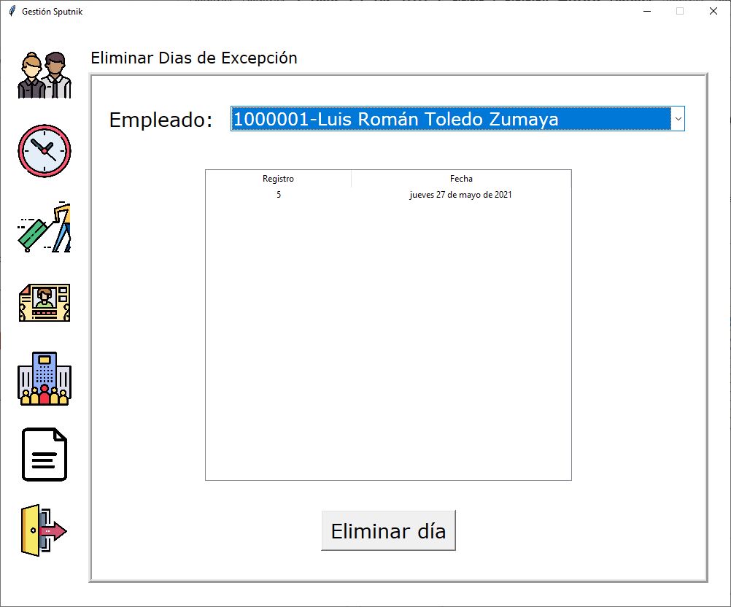

Se mostrará un mensaje de confirmación para que el administrador verifiqué la decisión.

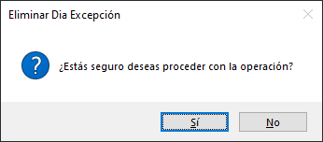

Una vez concretada la operación se mostrará un mensaje de éxito.

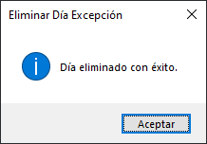

### Mensajes de error

#### Día no seleccionado

Se mostrará mensaje de error si no se selecciona una fecha a eliminar.



#### Error de conexión

Se mostrará mensaje de error al administrador si el sistema no puede conectarse a la base de dato 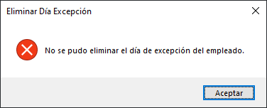

## Consultar Día Excepción

Esta funcionalidad le permitirá al administrador consultar los días festivos no laborales de algún empleado de la empresa.

### Pantalla

Para consultar un día de excepción de un empleado es necesario que el administrador seleccione un empleado en el campo desplegable.

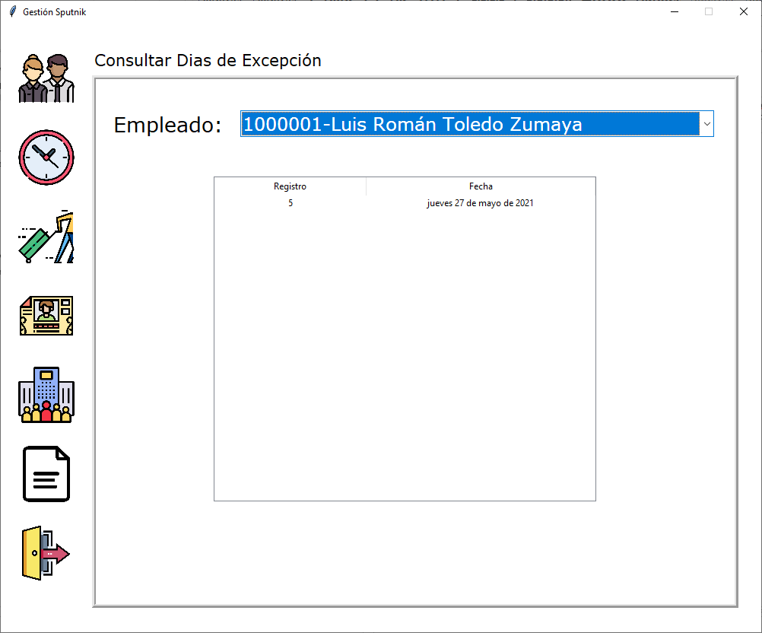

### Mensajes de error

#### Error de conexión

Se mostrará mensaje de error al administrador si el sistema no puede conectarse a la base de datos.

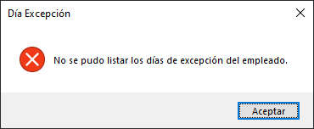

## Registrar Empresa

Esta funcionalidad le permitirá al administrador registrar los datos de su empresa, así como ingresar una contraseña para poder acceder a los recursos del sistema Gestión Sputnik. Este modulo solo aparecerá la primera vez que se ejecute el software.

### Pantalla

El administrador debe ingresar la información de la empresa en cada uno de los campos.

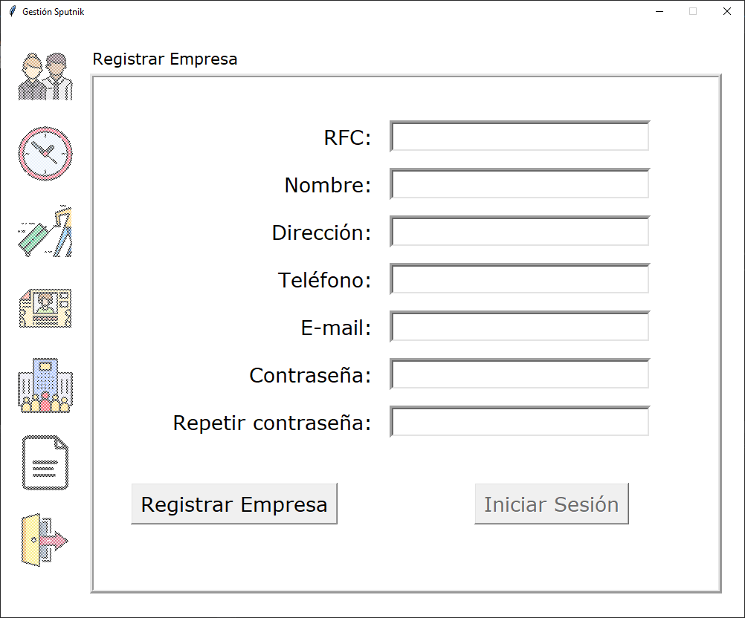

Se mostrará un mensaje de confirmación para que el administrador verifiqué la decisión.

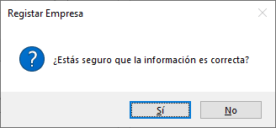

Una vez concretada la operación se mostrará un mensaje de éxito.

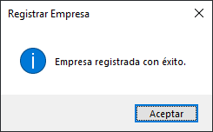

### Mensajes de error

#### Campos vacíos e información incorrecta

Se mostrará mensaje de error si no se llenan los campos o ambos campos de contraseña no coinciden.

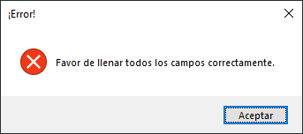

#### Error de conexión

Se mostrará mensaje de error al administrador si el sistema no puede conectarse a la base de datos.

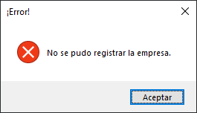

## Consultar Empresa

Esta funcionalidad le permitirá al administrador consultar los datos de su empresa.

### Pantalla

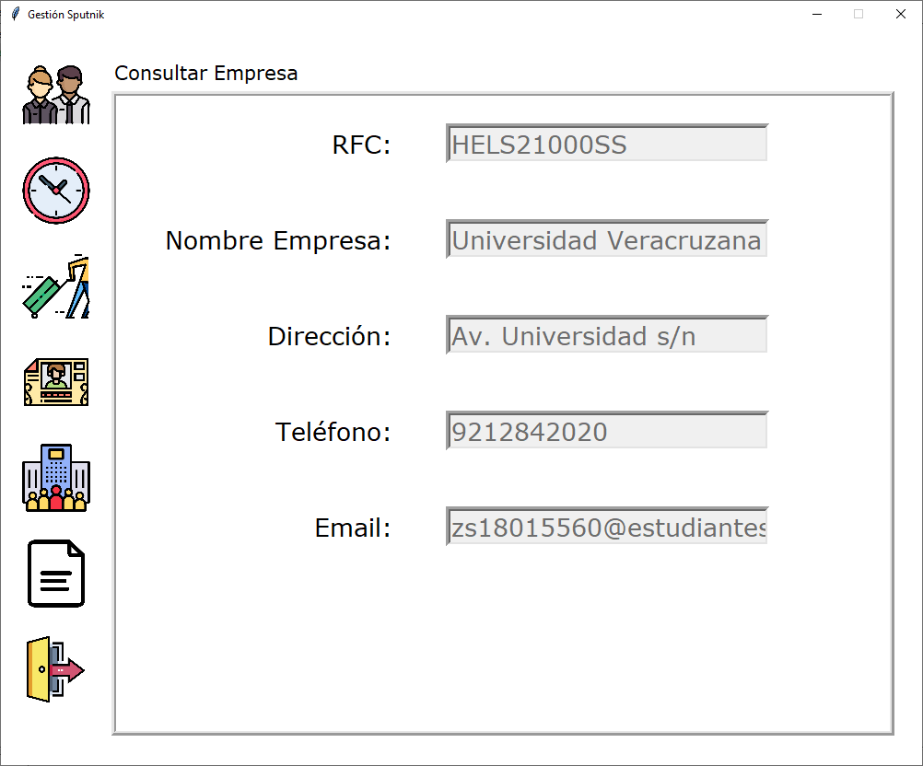

### Mensajes de error

#### Error de conexión

Se mostrará mensaje de error al administrador si el sistema no puede conectarse a la base de datos.

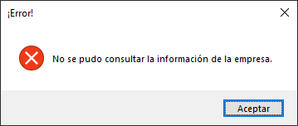

## Generar Reporte

Esta funcionalidad le permitirá al administrador generar reportes de asistencia de un empleado. Este reporte marcara los días laborales del empleado junto con sus horas de entrada y salida. Además, mostrará los días festivos y de Excepción que ha tomado el empleado. También se da a la opción de exportar los resultados a un archivo CSV para su posterior observación o archivamiento.

### Pantalla

Para generar un reporte el administrador deberá elegir un periodo de días usando los campos despegables de Fecha Inicio y Fecha Fin, después elegir un empleado activo también en el campo desplegable.

Al seleccionar un empleado automáticamente la tabla se llenará con las fechas laborales del empleado según los horarios asignados.

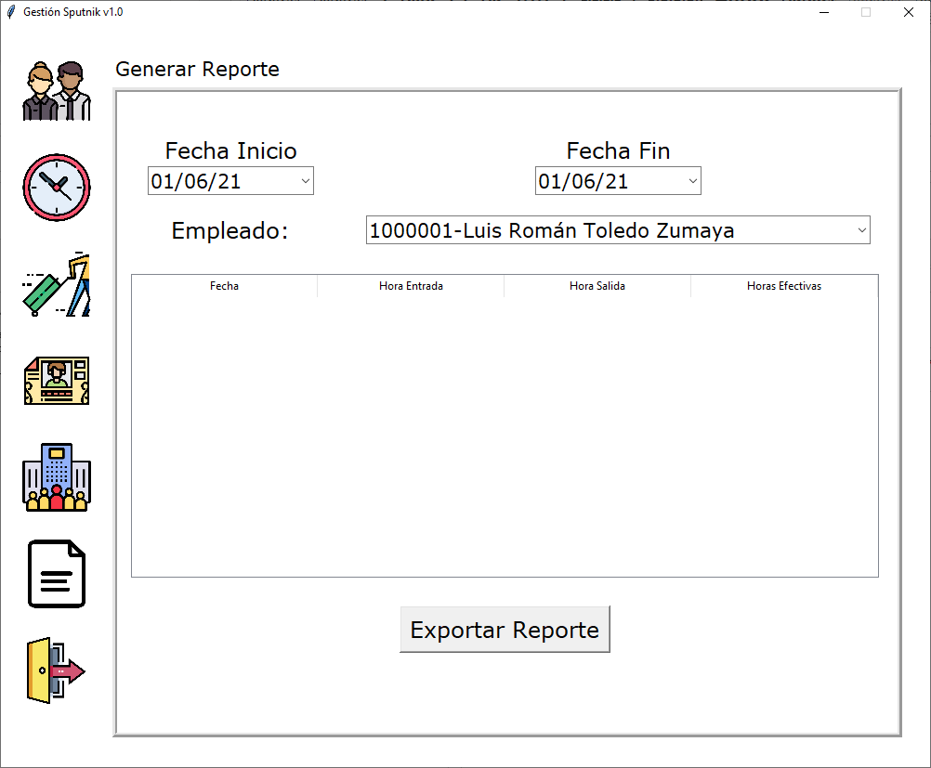

La tabla puede ser exportada a un archivo CSV presionando el botón Exportar Reporte. Se debe seleccionar la ubicación, un nombre de archivo y después presionar el botón de Guardar.

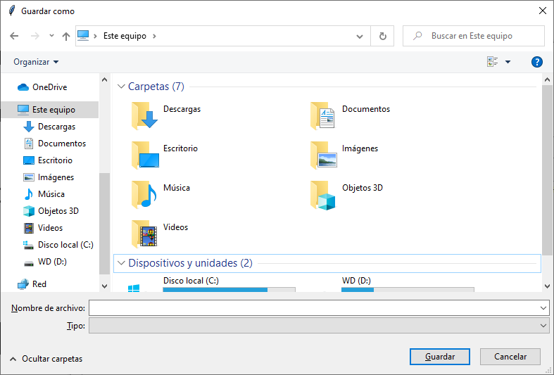

Al guardar el archivo automáticamente se abrirá el archivo en el programa predeterminado de archivos de tipo CSV.

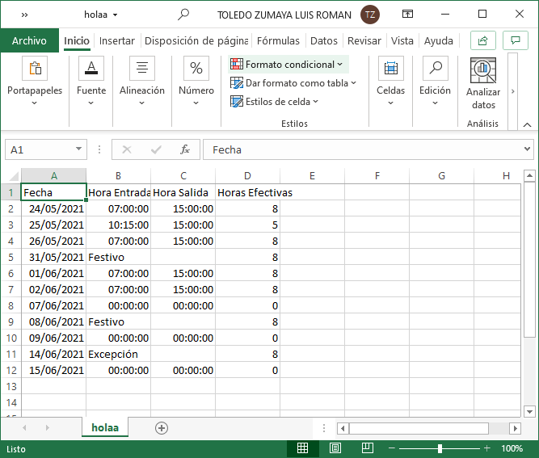

### Mensajes de error

#### Error de conexión

Se mostrará mensaje de error al administrador si el sistema no puede conectarse a la base de datos.

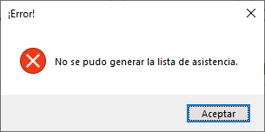

#### Fechas inválidas

Se mostrará mensaje de error al administrador si se eligen un periodo de fechas incongruente.

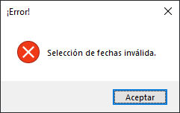

#### Error al abrir archivo

Se mostrará mensaje de error al administrador si no se cuenta con un programa para abrir archivos CSV.

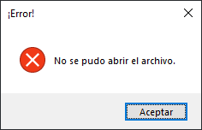

## Checar Entradas y Salidas

Esta funcionalidad de Checador Sputnik, les permitirá a los empleados registrar asistencias de entrada y salida

### Pantalla

El empleado podrá registrar su asistencia utilizando un lector de código de barras y el identificador de empleado.

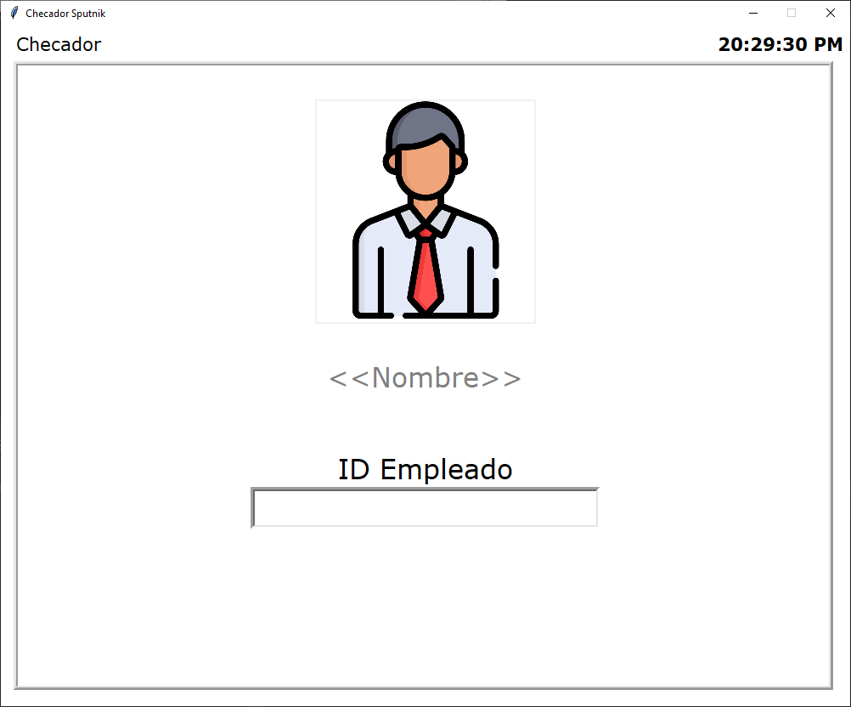

Al registrase la asistencia se mostrará el nombre del empleado junto con una bienvenida o despedida. Después de 5 segundos, el nombre y campo de id Empelado se borrarán.

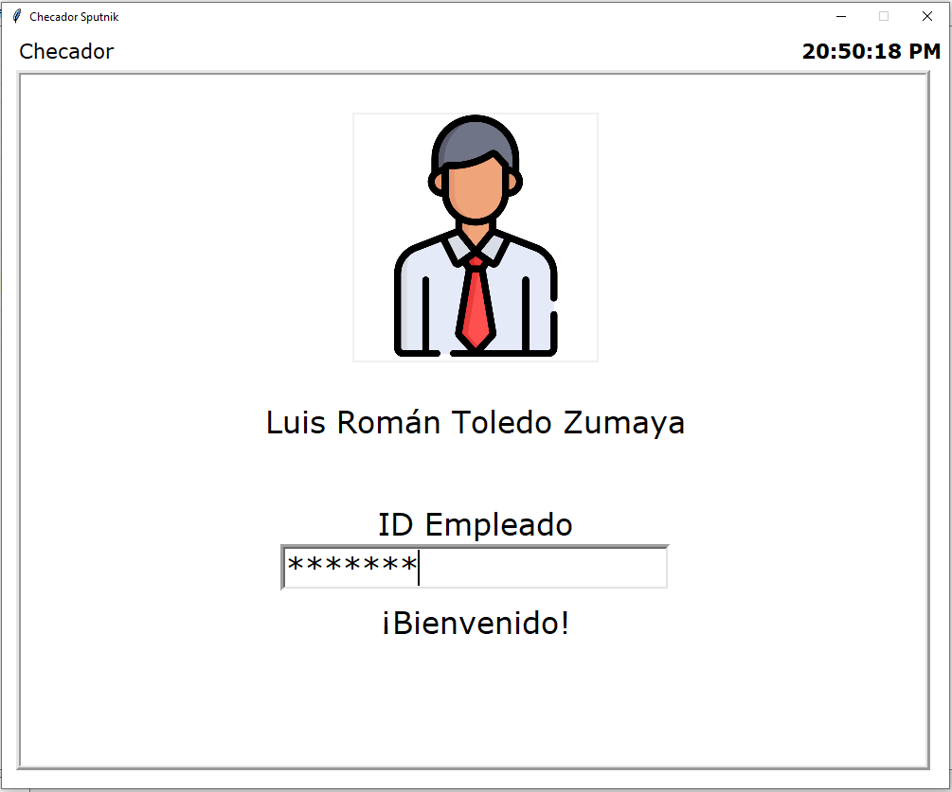

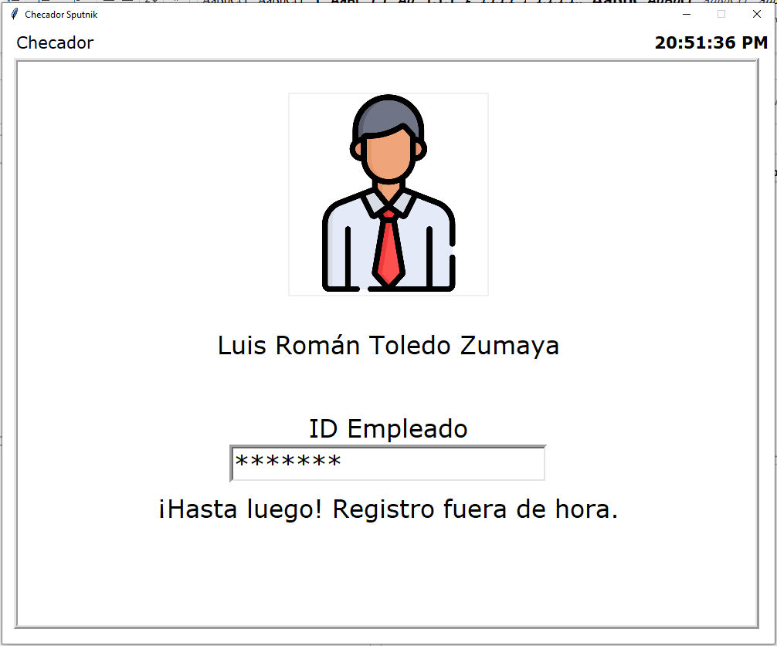

Si el empleado entra fuera de tiempo (la tolerancia es de 15 minutos), saldrán estos mensajes:

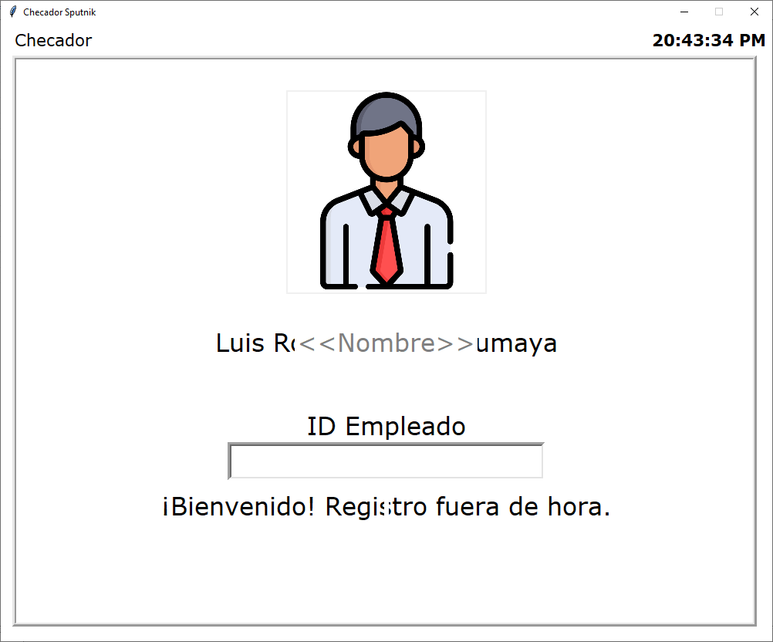

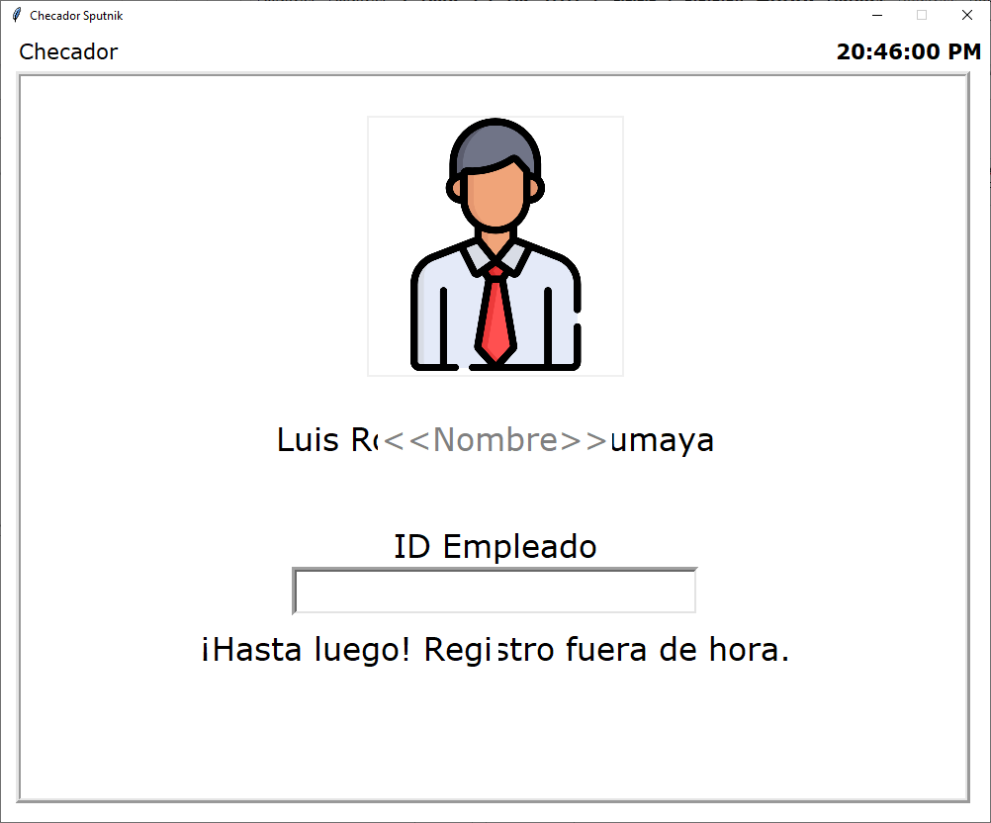

### Mensajes de error

Los siguientes mensajes de error no se mostrarán encima del modulo del Checados, sino que aparecerán como mensaje debajo del campo de identificador de empleado.

#### Empleado no encontrado

Este mensaje se mostrará al empleado cuando su registro de empleado no haya sido encontrado o esté dado de baja.

#### Imposible registrar, fuera de horario

Este mensaje se mostrará al empleado si su asistencia no puede registrase debido a que ese día no debe laborar.

#### Imposible registrar, ya existe registro del día.

Este mensaje se mostrará al empelado si ya existe registro de entrada y salida en el día.